Semaine du 03/04/2023 4D

1. Correction exercices
Exercice 15 p 41
a. Un gaz est compressible.
b.
On peut appuyer sur le piston signifie que c'est encore du gaz à la fin.
c. On peut tirer sur le piston car rien ne bloque le piston.
Exercice 18 p 42
Il y a plusieurs possibilités :
- ils ont mis moins de gaz propulseur (en marron). Le déodorant liquide au dessous est en même quantité au dessous.
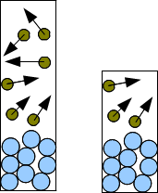
- ils ont comprimé le gaz
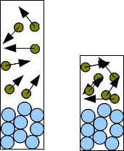
La réponse :
https://youtu.be/JxkxPdY2pVQ

2. DS Chp 2

